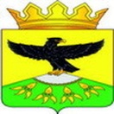
МУНИЦИПАЛЬНОЕ КАЗЕННОЕ ОБЩЕОБРАЗОВАТЕЛЬНОЕ УЧРЕЖДЕНИЕ
«ХАЙХИНСКАЯ ОСНОВНАЯ ОБЩЕОБРАЗОВАТЕЛЬНАЯ ШКОЛА – САД»
КУЛИНСКОГО МУНИЦИПАЛЬНОГО РАЙОНА РЕСПУБЛИКИ ДАГЕСТАН
368398,РД, с.Хайхи,ул.Жукова 2, Е-mail: aysha.isaeva.1961@mail.ru Тел.8(928) 5276150
ИНН 0518001589, КПП 051801001, ОГРН 1060521002574

Информация
о проведении флешмоба по Всемирному дню памяти жертв ДТП

На основании письма УО Кулинского муниципального района «18» №497 от ноября 2021г, в соответствии с приказом МОН РД №08-01-634\21 11.11.2021 года «О проведении республиканского флешмоба в рамках мероприятий, посвящённых Всемирному дню памяти жертв ДТП», В МКОУ «Хайхинская ООШ – сад» с 22 по 27 ноября 2021 года был проведен ряд мероприятий.

Цель: формирование у обучающихся ценности жизни и ответственности за свою жизнь и здоровье, усиление дисциплины на дороге, развитие внимательности и способности предугадывать развитие событий на дороге.

- Общешкольная тематическая линейка «Дорога не должна убивать!»

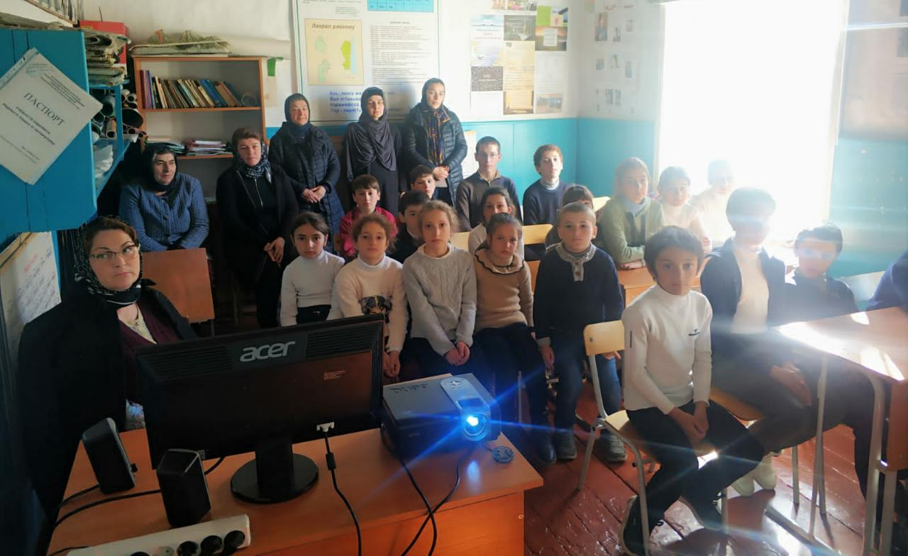

- Флешмоб «Остановим ДТП» среди обучающихся 5-9 классов.

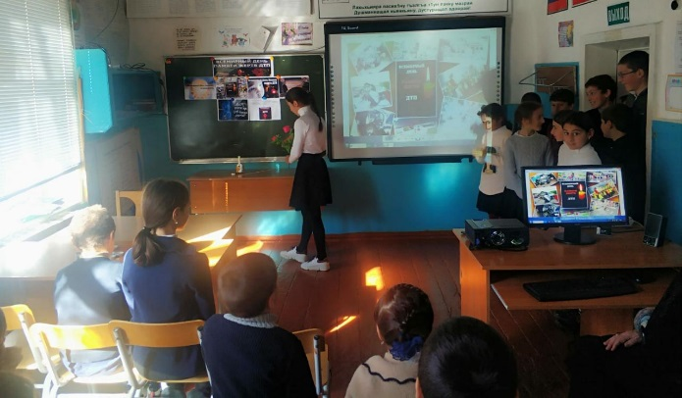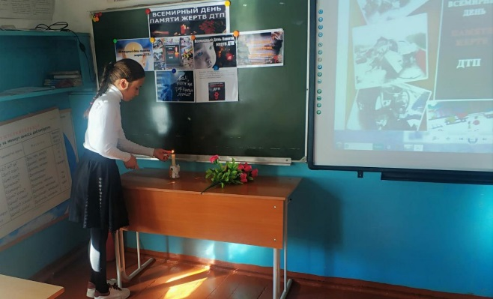

- Акция: «Нет жертвам ДТП». В рамках акции классные руководители провели беседы, кл.часы с обучающимися 1-9 классов.

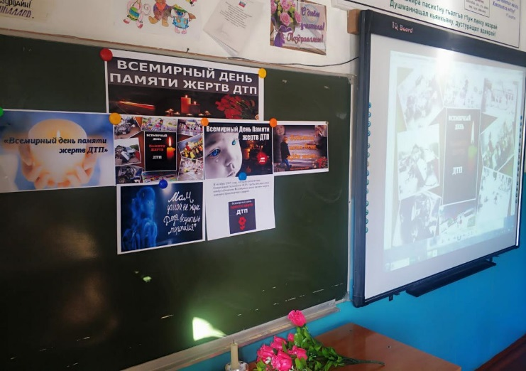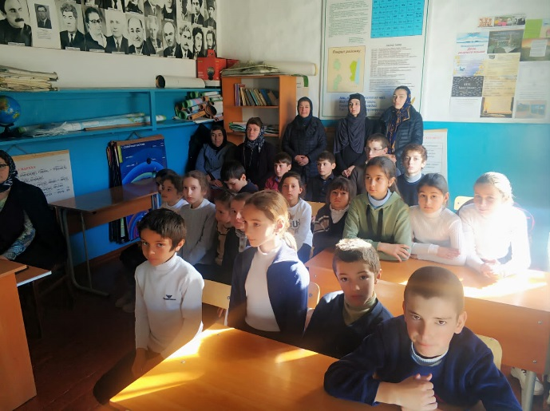

- Классные руководители 1-9 классов провели инструктажи и беседы о правилах дорожного движения, о профилактики дорожно-транспортного травматизма среди учащихся.

